广利水许可决〔2023〕38号

广元市利州区水利局
关于广元西奥电梯有限公司投资年产10000台电梯生产线建设项目水土保持方案报告审批
准予行政许可决定书

广元西奥电梯有限公司：
你公司提交的《关于报送广元西奥电梯有限公司投资年产10000台电梯生产线建设项目水土保持方案报告书的审批申请》四川一体化政务服务平台受理通知书编号（510802-20231201-000289）收悉。经审查，申请符合法定条件，根据《中华人民共和国行政许可法》第三十八条第一款、《水行政许可实施办法》第三十二条第一项，决定准予行政许可。
一、项目概况
由广元西奥电梯有限公司建设的投资年产10000台电梯生产线建设项目位于广元市利州区宝轮镇爱国村2组，中心点地理坐标：东经105°37′0.72″ 北纬32°22′5.02″。项目地块整体呈口字型，周围主要以工业为主。项目北侧靠近清江大道西段，南侧紧邻纺织大道，西侧与4号路相邻。项目建设性质为新建、建设类，规划用地性质为工矿仓储用地，原始占地类型为其他土地（二级地类为空闲地）。本项目区位条件优越，交通方便。项目主要建设内容包括建构筑物、道路硬化、景观绿化、给排水、电气等组成。项目为点型工程，占地类型为其他土地（二级地类为空闲地）。项目规划总建筑面积81294.36m²（规划建设2栋生产车间、1栋办公综合楼、1栋食堂倒班房、3处门卫室、1处电梯塔、1处设备用房、1处公厕），其中地上总建筑面积为81050.82m²、地下总建筑面积为243.54 m²（仅设备用房布设在地下室），容积率1.24，建筑密度60.76%，绿化率15.88%，机动车停车位90个，配套道路、绿化、给排水、电气等。
项目总占地面积11.80hm²，全部为永久占地。土石方开挖总量7.83万m³(含表土剥离0.75万m³)，土石方回填总量7.83万m³（含表土回覆0.75万m³），无借方，无弃方。本工程不涉及居民拆迁安置及专项设施迁建。项目已于2021年12月开工建设，预计2024年11月完工，总工期36个月。总投资72000万元，其中土建投资57600万元，资金来源为业主自筹。
二、水土保持方案总体意见
（一）同意建设期水土流失防治责任范围11.80hm²。
（二）同意本水土保持方案设计水平年确定为2025年。
（三）基本同意水土流失防治目标为：项目区涉及水土流失重点预防区，同意本项目执行西南紫色土区水土流失防治一级标准。
（四）基本同意设计水平年水土流失防治目标为：水土流失防治执行西南紫色土区水土流失防治一级标准符合要求。水土流失治理度97%、土壤流失控制比1.0、渣土防护率94%、表土保护率92%、林草植被恢复率97%，林草覆盖率15%。
（五）基本同意水土流失防治分区及分区防治措施安排。
（六）基本同意水土保持监测时段、内容和方法。
（七）同意方案报告书关于水土保持补偿费的计列标准、方式和金额，本项目征占用地面积（117978.26平方米），根据《四川省发展和改革委员会 四川省财政厅关于制定水土保持补偿费收费标准的通知》（川发改价格〔2017〕347号），按照征占用地面积1.3元/平方米计征，应缴纳水土保持补偿费153371.74元。
三、你单位应全面落实《中华人民共和国水土保持法》的各项要求，并重点做好以下工作：
（一）按照批准的水土保持方案，做好水土保持初步设计、施工图设计等后续设计，加强施工组织和管理工作，切实落实水土保持“三同时”制度。
（二）严格按照方案要求落实水土保持各项措施。各类施工活动要严格限定在用地范围内，严禁随意占压、扰动和破坏地表植被。根据方案要求合理安排施工时序和水土保持措施实施进度，做好水土保持临时防护措施，严格控制施工期间可能造成的水土流失。
（三）切实做好水土保持监测工作，并向我局提交监测实施方案、监测季报和总结报告。
（四）落实并做好水土保持监理工作，确保水土保持工程建设质量和进度。
（五）本项目建设时，若确需新增弃渣场弃渣的，可在弃渣前征得弃渣场所在地县级水行政主管部门同意后先行使用，同步做好防护措施，保证不产生水土流失危害，并及时向我局申请办理变更审批手续。
（六）定期向我局报告水土保持方案的实施情况，并接受各级水行政主管部门的监督检查。
（七）在项目开工前一次性缴纳水土保持补偿费。
（八）本项目的建设地点、规模如发生重大变化，应及时补充或修改水土保持方案，并报我局审批；水土保持方案实施过程中，水土保持措施如需做出重大变更的，须报我局批准。
（九）水土保持方案自批准之日起满3年，生产建设项目方开工建设的，其水土保持方案应当报我局重新审核。
（十）本项目投产使用前，建设单位应依据《水土保持法》第二十七条的规定及时开展水土保持设施自主验收工作，向社会公开并向我局报备。
（十一）开展水土保持设施自主验收工作时，编制水土保持方案报告书的生产建设单位组织第三方机构编制水土保持设施验收报告。承担生产建设项目水土保持方案技术评审、水土保持监测、水土保持监理工作的单位不得作为该生产建设项目水土保持设施验收报告编制的第三方机构。
（十二）本行政许可仅用于本项目的水土流失预防和治理，项目建设涉及应由安全、生态环境、林业、自然资源等部门审批或核准的内容，建设单位须按照上述部门的工作要求分别完善相关手续。
（十三）本项目在竣工验收或投产使用前应通过水土保持设施自主验收。水土保持设施未经验收或者验收不合格的，生产建设项目不得投产使用。

附件：1.广元西奥电梯有限公司投资年产10000台电梯生产线建设项目水土保持方案报告书技术审查意见
2.广元西奥电梯有限公司投资年产10000台电梯生产线建设项目水土保持方案报告书技术评审工作专家组名单

广元市利州区水利局
2023年12月14日

附件1
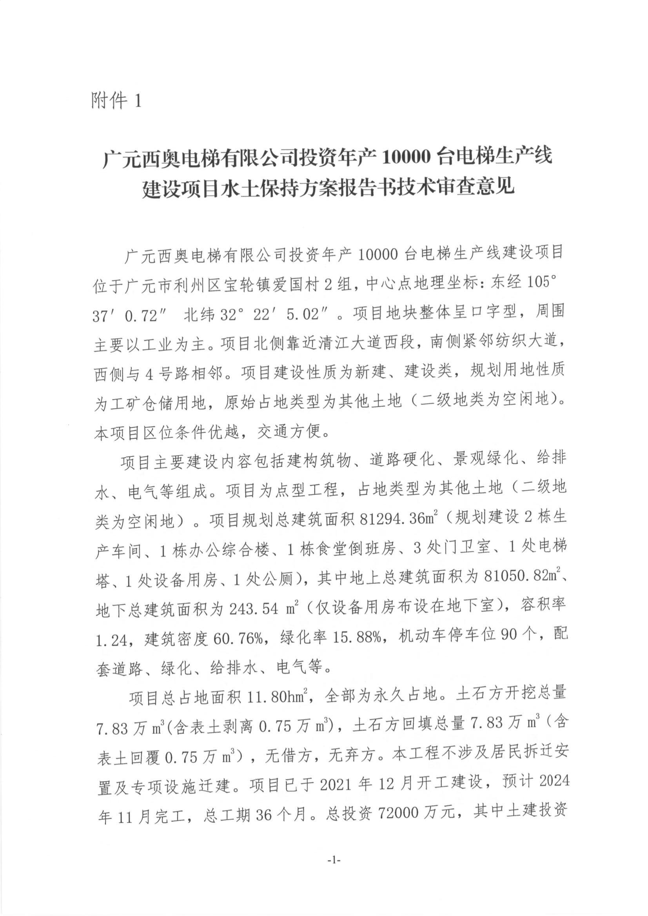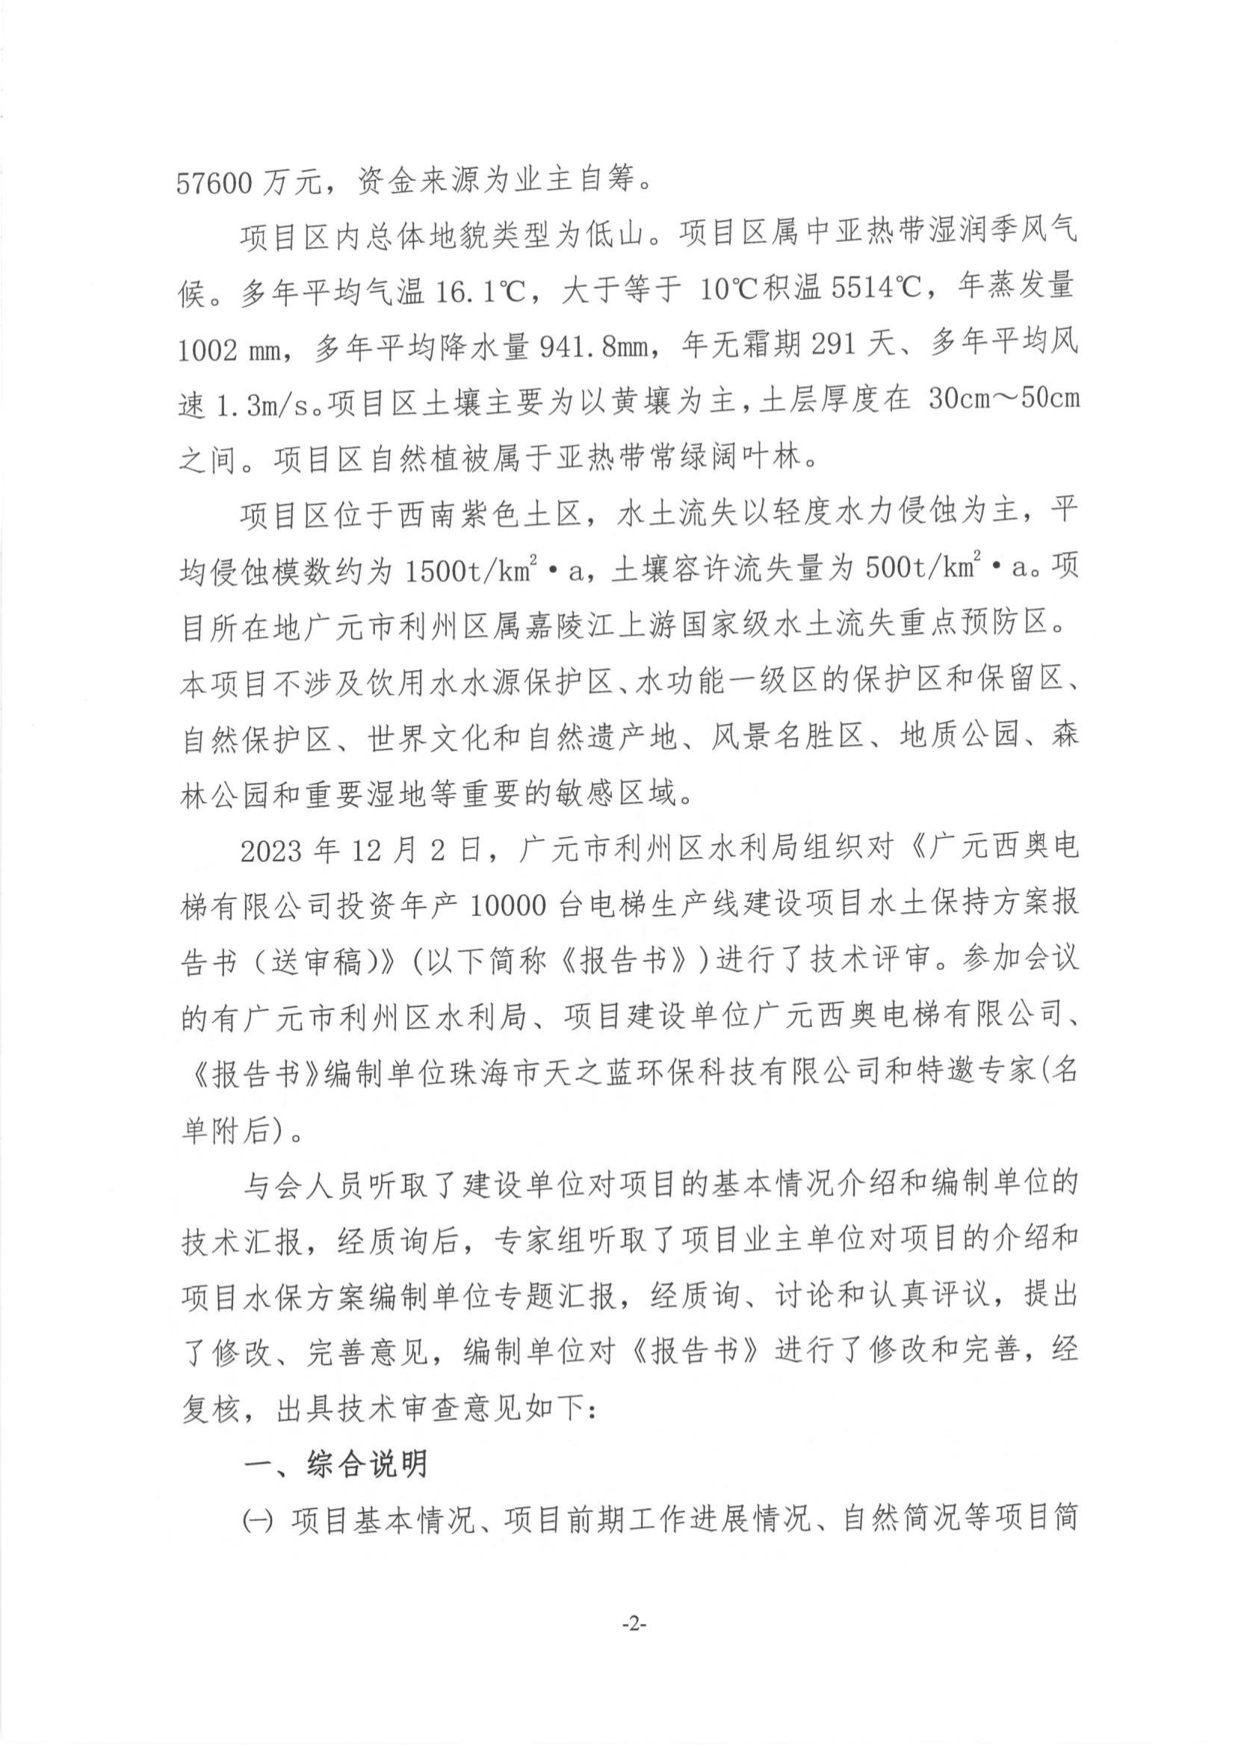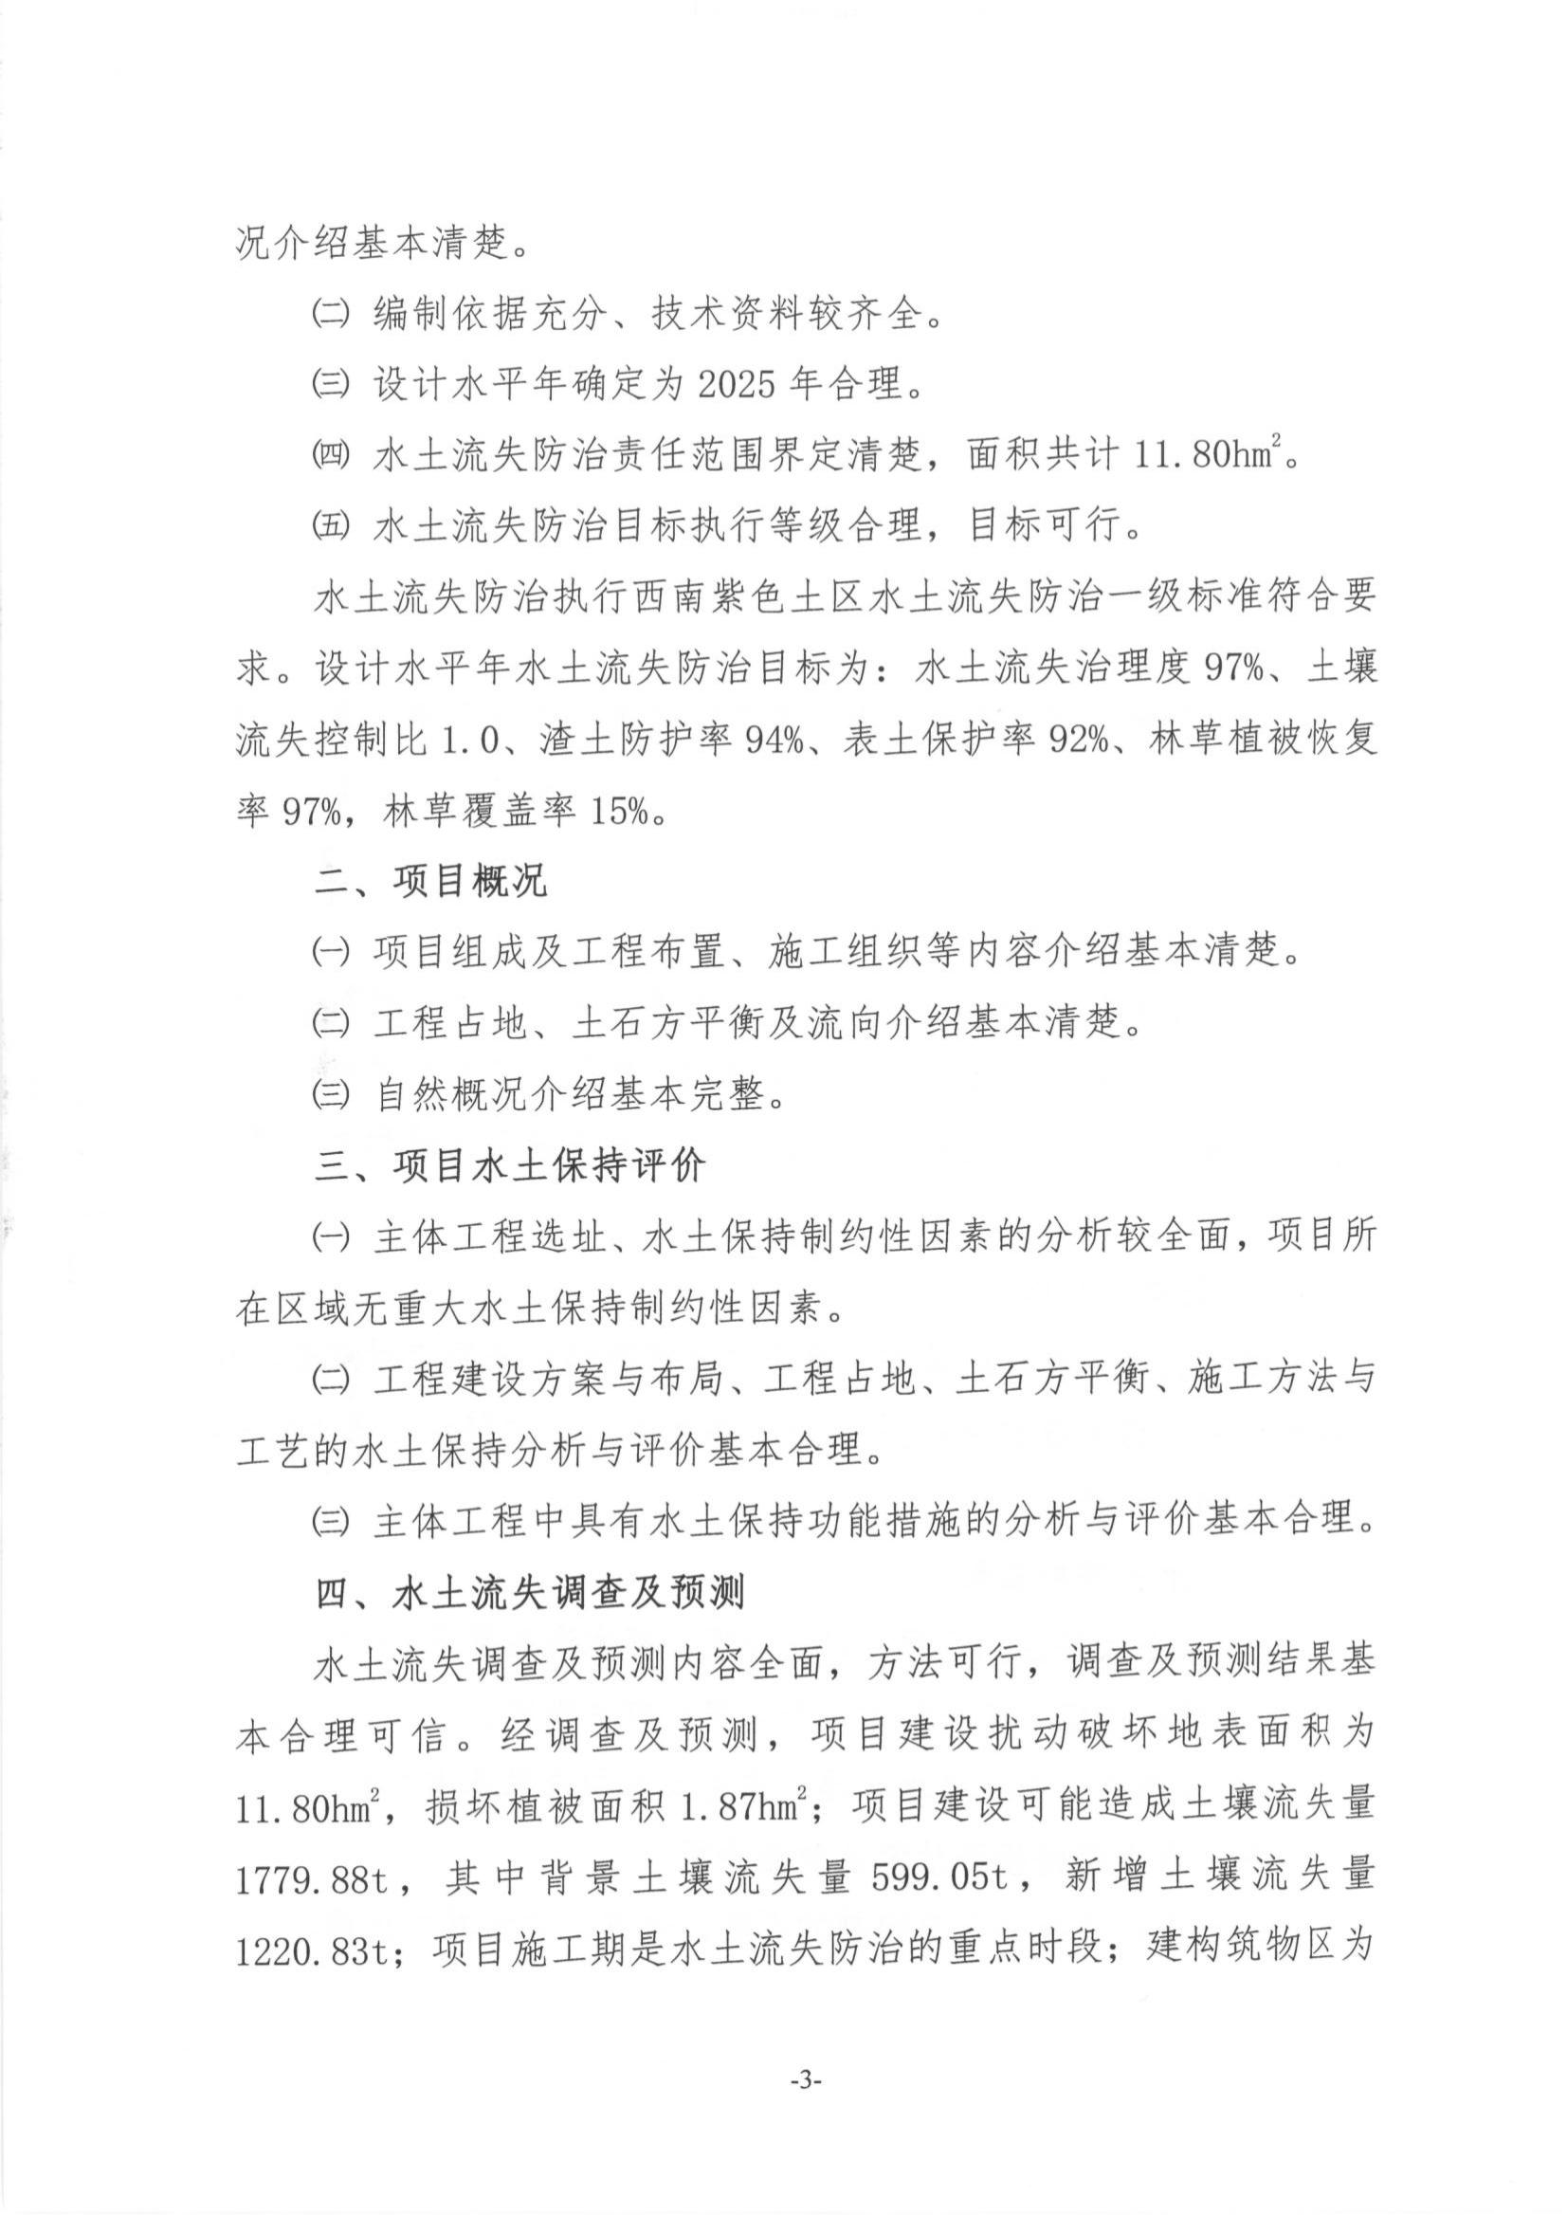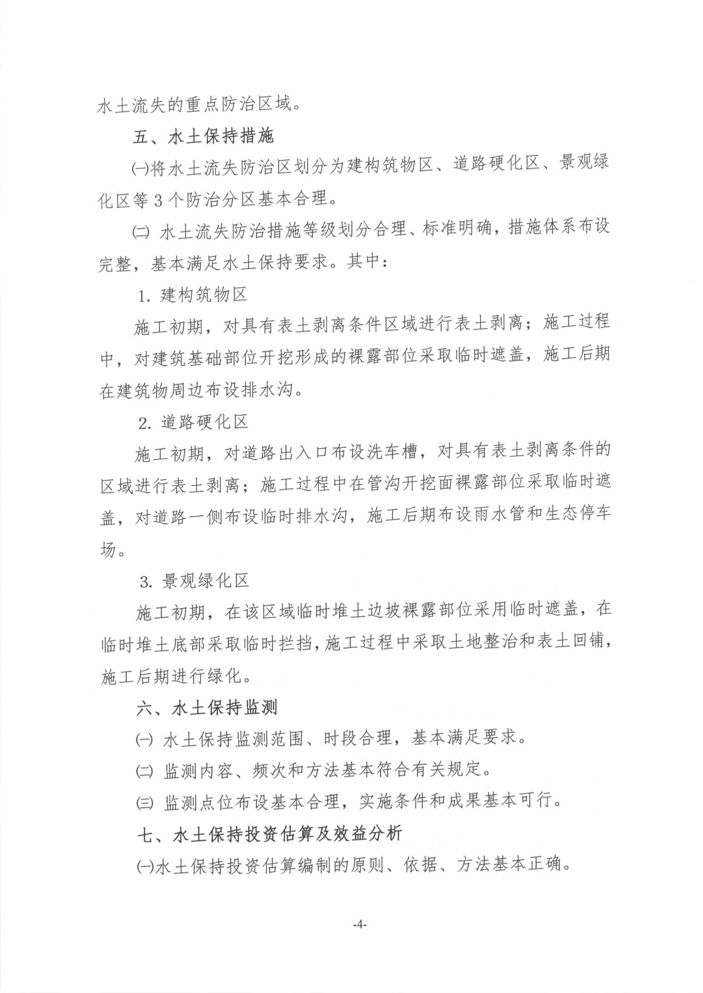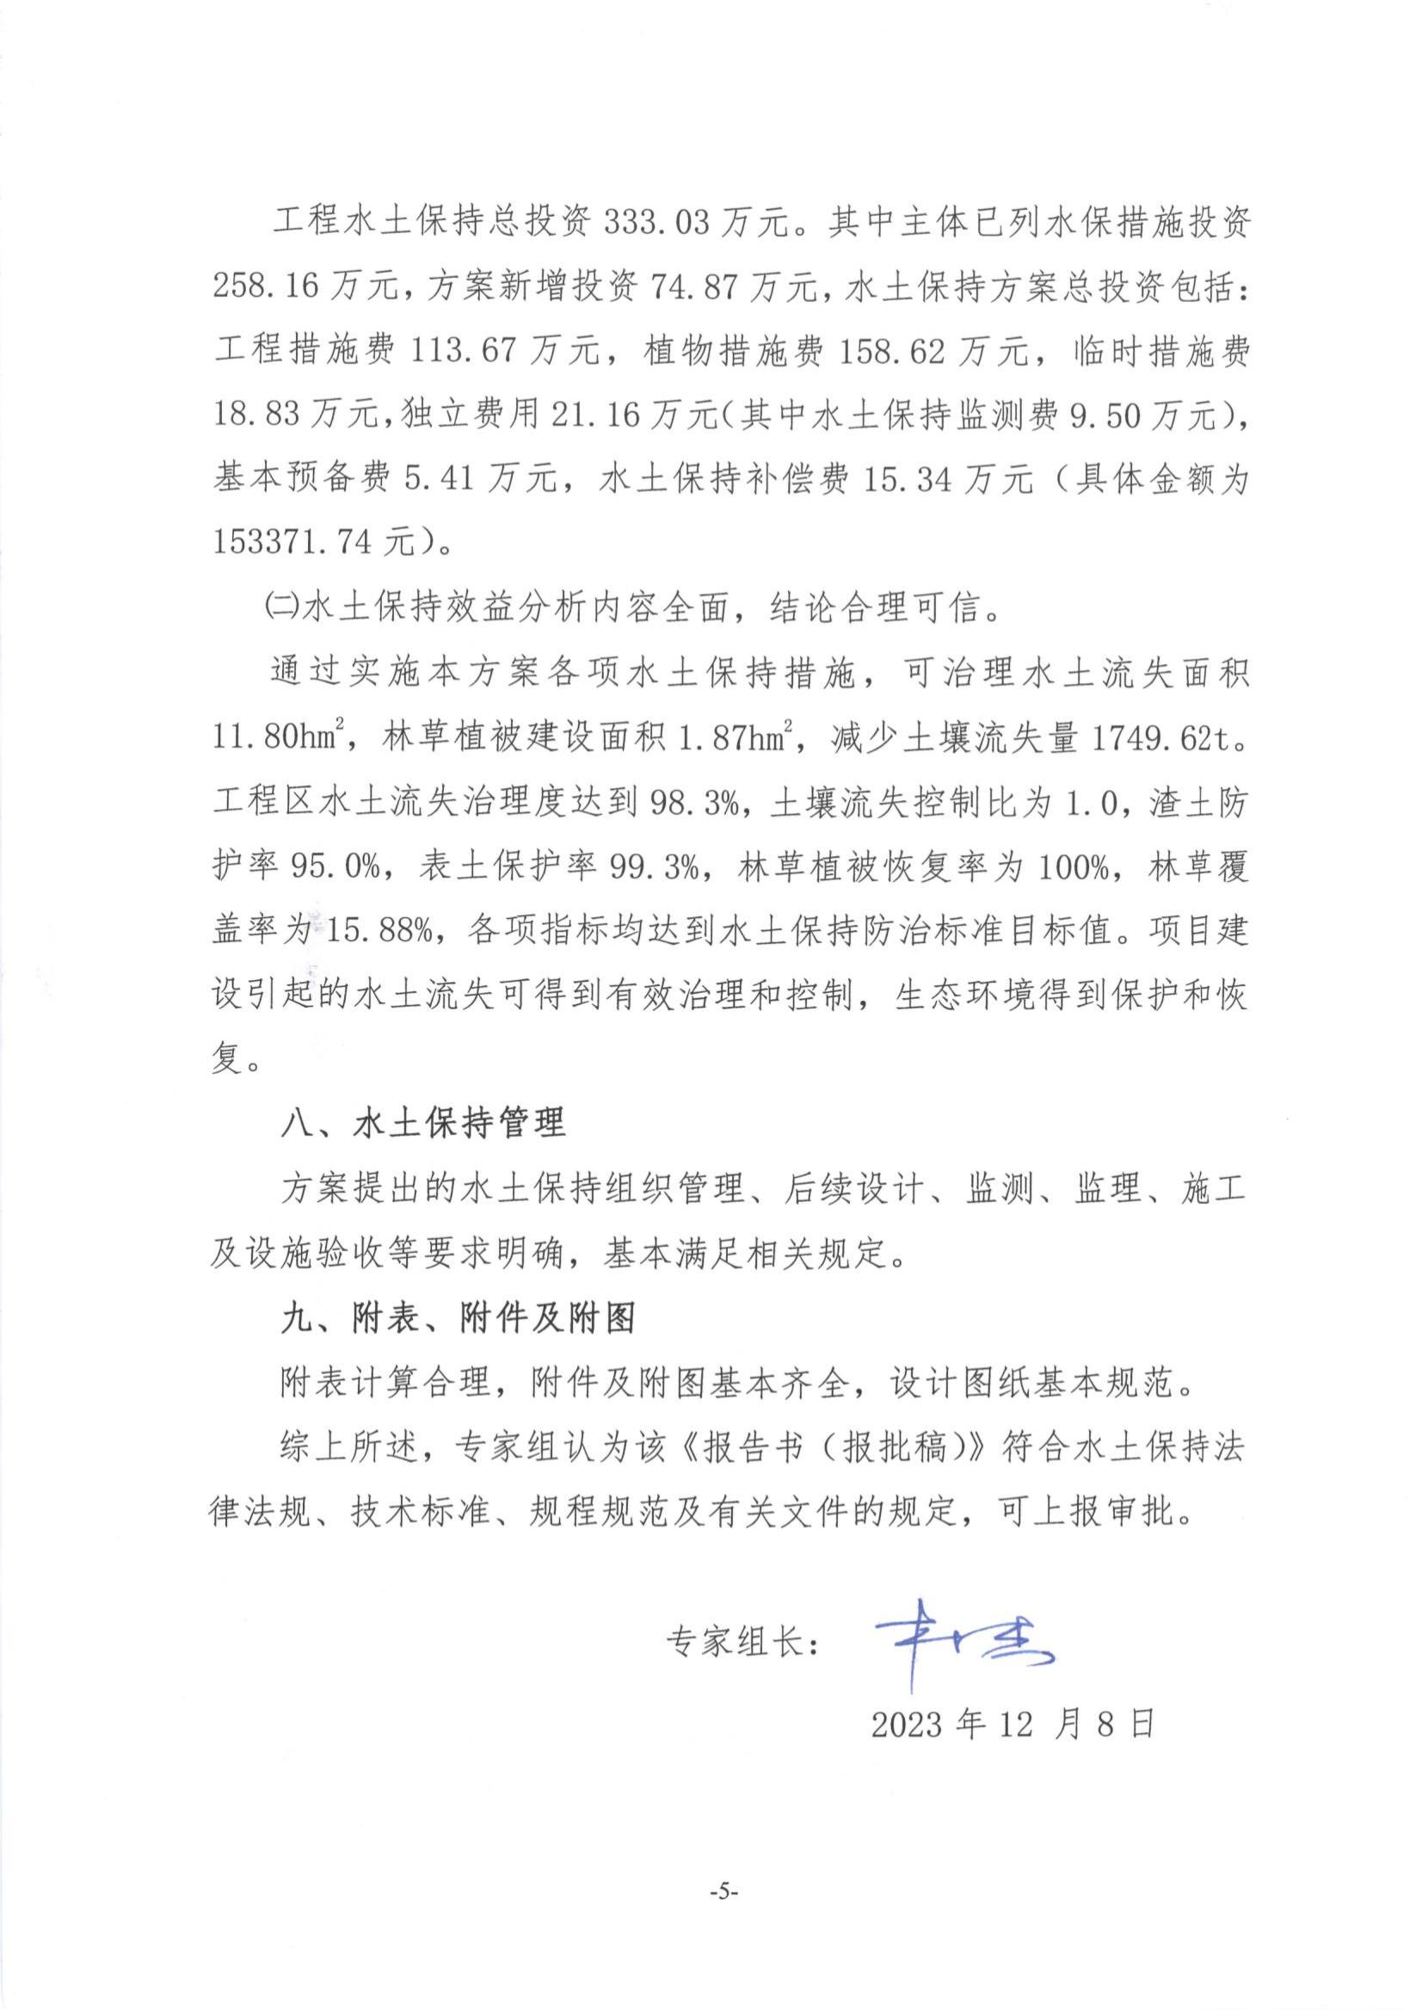
附件2
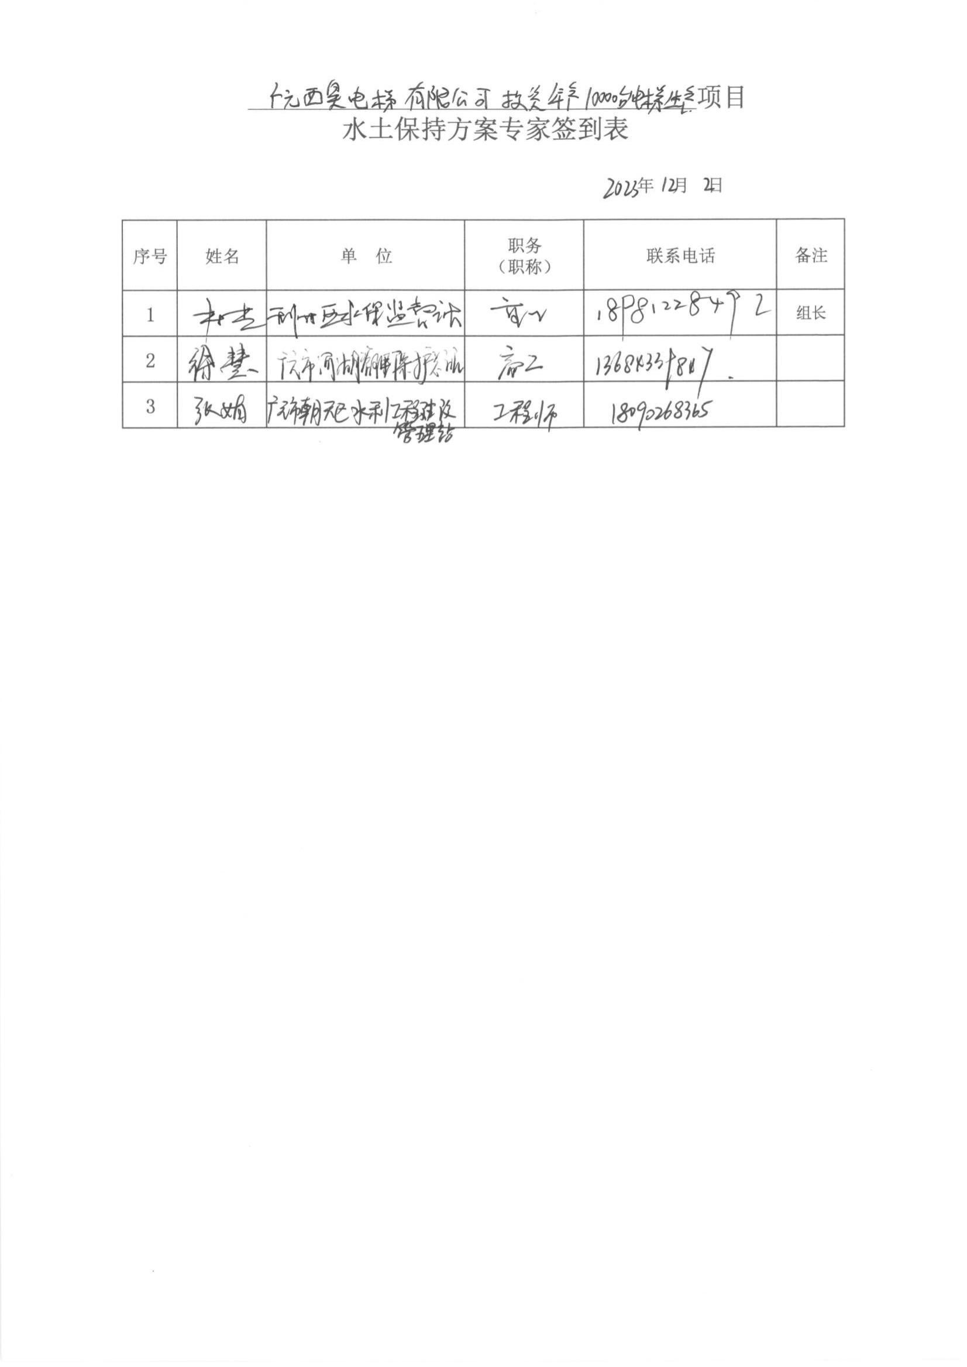

广元市利州区水利局办公室 2023年12月14日印发

